№ | Итем ТЕСТ 20(Л) | Баллы
I. Алгебра
1 | Вычислите значение выражения: $6^{\log_{36}{49}}+\log_{3}{27}$.  Решение:  Ответ:_______________________________________________________________________ | L  0  1  2  3  4  5 |  |  |  |  | L  0  1  2  3  4  5
2 | Дан многочлен $P\left(X\right)=5X^{3}−2X^{2}+X−4$. Определите остаток деления многочлена $P\left(X\right)$на бином$Х+2.$  Решение:  Ответ:_______________________________________________________________________ | L  0  1  2  3  4  5 |  |  |  |  | L  0  1  2  3  4  5
3 | Решите на множестве $R$неравенство $\sqrt{6+5х}≤3+2x.$  Решение:  Ответ:_______________________________________________________________________ | L  0  1  2  3  4  5  6  7  8 |  |  |  |  | L  0  1  2  3  4  5  6  7  8
4 | Решите на множестве $C$ уравнение $z^{2}−z(2+5i)−5+5i=0.$  Решение:  Ответ:________________________________________________________________________ | L  0  1  2  3  4  5 |  |  |  |  | L  0  1  2  3  4  5
5 | Определите действительные значения $x$, для которых матрица $A=\left(\begin{matrix}\sqrt{5−3^{x}} & \sqrt{2} \\ 2\sqrt{2} & \sqrt{5+3^{x}}\end{matrix}\right)$ обратима.  Решение:  Ответ:________________________________________________________________________. | L  0  1  2  3  4  5  6  7  8 |  |  |  |  | L  0  1  2  3  4  5  6  7  8
II. Геометрия
6 | Дана равнобедренная трапеция $ABCD$ с меньшей основанием $DC = 14 см$. Определите периметр трапеции, если высота трапеции $CE = EB = 8 см, Е∈\left[AB\right].$  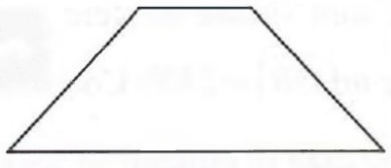  Решение:  Ответ:_______________________________________________________________________. | L  0  1  2  3  4  5 |  |  |  | L  0  1  2  3  4  5
7 | 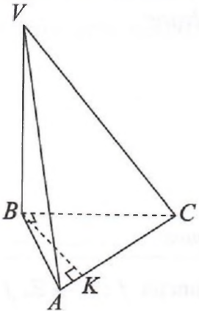  Основанием пирамиды $VABC$ является прямоугольный треугольник $ABC$, $m(∠ABC) = 90°$ и высотой $BK$, таким образом, что $KC=27 см, АК = 3 см$. Ребро $VB$ перпендикулярно плоскости основания и конгруэнтно медиане треугольника $ABC$, проведённой из вершины $B$. Определите объем пирамиды $VABC$.  Решение:  Ответ:________________________________________________________________________ | L  0  1  2  3  4  5  6  7  8 |  |  |  | L  0  1  2  3  4  5  6  7  8
8 | 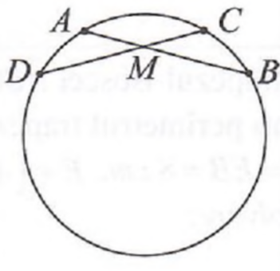  Дана окружность с центром в точке $O$ и точки $A, C, B, D$ на этой окружности таким образом, что $m(\hat{DB}) = 240°$. Хорды $AB = CD = 40 см$ пересекаются в точке $M$, так, что $\frac{CM}{MD}=\frac{AM}{MB}=\frac{3}{7}$. Определите площадь круга ограниченной этой окружностью.  Решение:  Ответ:________________________________________________________________________ | L  0  1  2  3  4  5  6  7  8 |  |  |  | L  0  1  2  3  4  5  6  7  8
III. Математический анализ
9 | Дана функция$f :R→R. f(x)= 2sinx + 1$. Определите множество значений функции $E\left(f\right).$  Решение:  Ответ:________________________________________________________________________. | L  0  1  2  3  4  5 |  |  | L  0  1  2  3  4  5
10 | $$Дана функция f :R→R, f\left(x\right)=\sqrt{x^{2}+1}$$
 | а) Вычислите $\int_{0}^{1}{xf(x)dx}$.  Решение:  Ответ:_______________________________________________________________________ | L  0  1  2  3  4  5  6  7  8 |  | L  0  1  2  3  4  5  6  7  8
 | б) $Дана функция g :R→R$, $g(x)=x+ f(x)$. Определите горизонтальную асимптоту на $−∞$ функции $g$.  Решение:  Ответ:_______________________________________________________________________ | L  0  1  2  3  4  5  6  7  8 |  | L  0  1  2  3  4  5  6  7  8
 | в)Напишите уравнение касательной графику функции $f,$ которая проходит через точку $M\left(1;1\right).$  Решение:  Ответ:________________________________________________________________________ | L  0  1  2  3  4  5  6  7  8 |  | L  0  1  2  3  4  5  6  7  8
ЭЛЕМЕНТЫ КОМБИНАТОРИКИ. БИНОМ НЬЮТОНА. ЭЛЕМЕНТЫ ТЕОРИИ ВЕРОЯТНОСТЕЙ И МАТЕМАТИЧЕСКОЙ СТАТИСТИКИ
11 | 9 книг разложены по 3 ящикам трёх разных цветов. Какова вероятность того, что в красном ящике 4 карты, в желтом ящике 3 карты и в синем ящике 2 карты?  Решение:  Ответ:_______________________________________________________________________ | L  0  1  2  3  4  5  6  7  8 | L  0  1  2  3  4  5  6  7  8
12 | Определите член, который не содержит $b$ в разложении бинома ${\left(\sqrt{b}−\frac{1}{3\sqrt[4]{b}}\right)}^{12}, b>0.$  Решение:  Ответ:_______________________________________________________________________ | L  0  1  2  3  4  5  6  7  8 | L  0  1  2  3  4  5  6  7  8

